INTRODUCTION
L’analyse du cycle de vie d’un produit varie selon le secteur d’activité concerné. Dans le secteur tertiaire, elle permet d’évaluer les phases par lesquelles passe généralement un produit lors de sa mise sur le marché (lancement, croissance, maturité et déclin).
Dans le secteur industriel en revanche, l’analyse s’apparente davantage à une méthode scientifique et objective qui permet de mesurer les impacts d’un produit tout au long de son cycle de vie.
A travers l’exemple des city stade Agorespace, nous retracerons le cycle de vie d’un produit depuis l’extraction de matières premières jusqu’au recyclage.
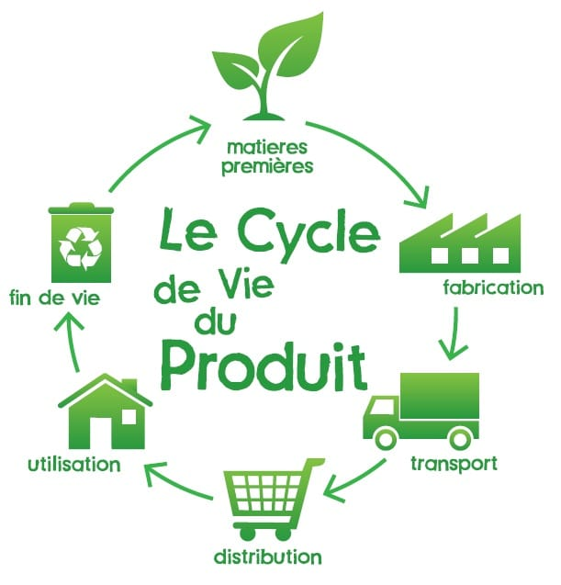

1. L’extraction de matières premières
Le cycle de vie d’un produit comme le city stade (terrain multisport) débute par l’extraction de matières premières : bois, latex, sable, polypropène, aluminium…

2. La fabrication
La phase de fabrication requière la mise en place de procédés, le traitement de surface et l’assemblage.

3. Le transport et la distribution
Avant l’utilisation du produit, celui-ci doit être transporté et installé.

4. L’utilisation
L’utilisation d’un terrain de sport ou d’une aire de jeux est fixée à 20 ans minimum, avec une moyenne d’utilisation de 3 heures par jours, 365 jours par an.

5. La fin de vie
La fin du cycle se clôture avec le traitement des déchets liés à la construction d’aires de jeux ou d’un terrain, puis à son recyclage.

